Після іспиту всі аудіофайли усного іспиту необхідно записати в папки згідно з рівнями ( окремий запис на кожного кандидата) та підписати згідно інструкції :

- Номер центру тестування_ номер кандидата _код рівня іспиту
87300_0001_4063

- Пересилати аудіо файли потрібно сервісом
www.fex.net

Компанія Пірсон приймає аудіо в наступних форматах :
- .mp3 (at least 192 kbit/s)
- .wav
- .wma
Перед пересилкою, загальну папку потрібно заархівувати

Потім потрібно завантажити аудіо та mark sheet на на www.fex.net, скопіювати посилання та надіслати його на електронну пошту karpenko.y@dinternal.com.ua та stepanchenko.o@dinternal.com.ua

Інструкція по роботі з FEX.NET
Для того, щоб передати аудіо файли потрібно:
- Зайти на сторінку https://fex.net/

- Натиснути на кнопку «Передати файли»
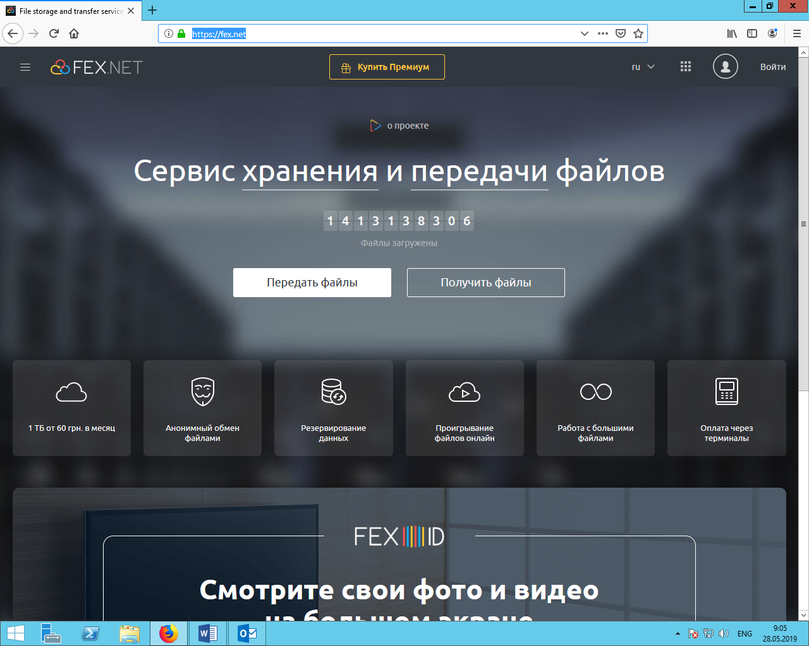
- Натиснути на кнопку в правому верхньому куті кнопку «Загрузити» та вибрати опцію «Загрузити папку»

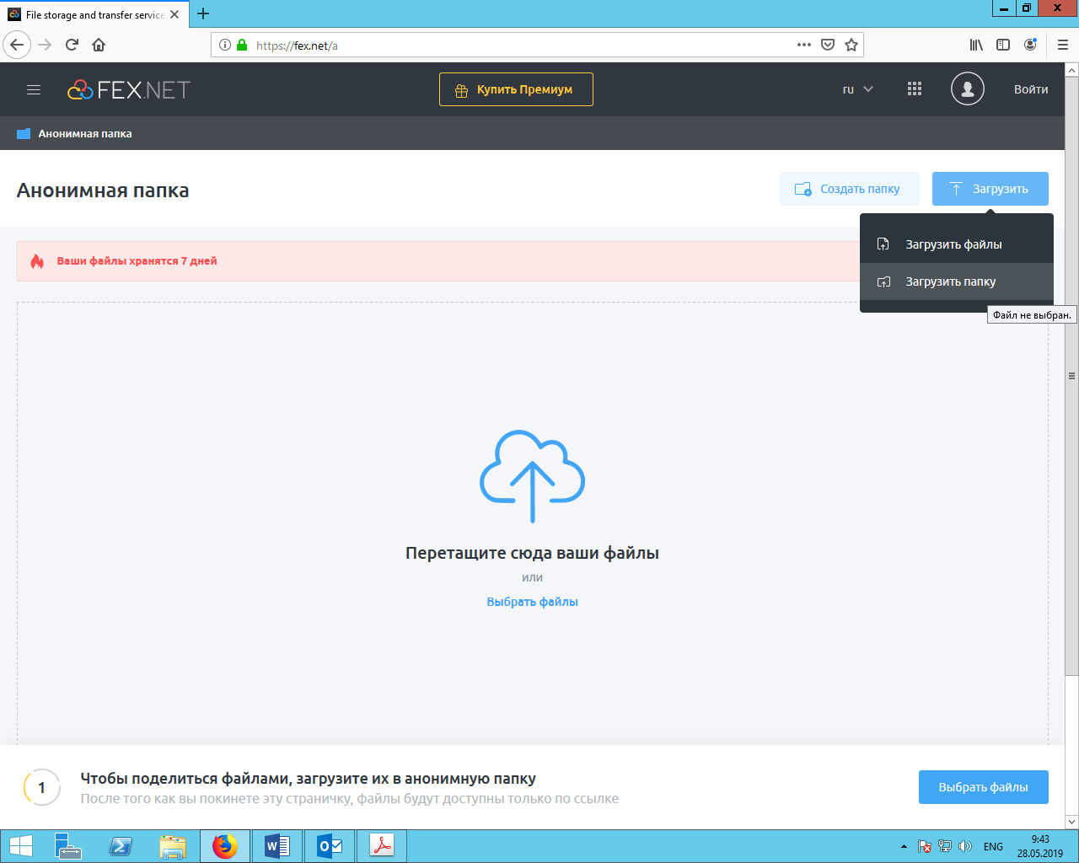

- Коли файли завантажились, натиснути на кнопку «Отримати посилання» або «Копіювати посилання» 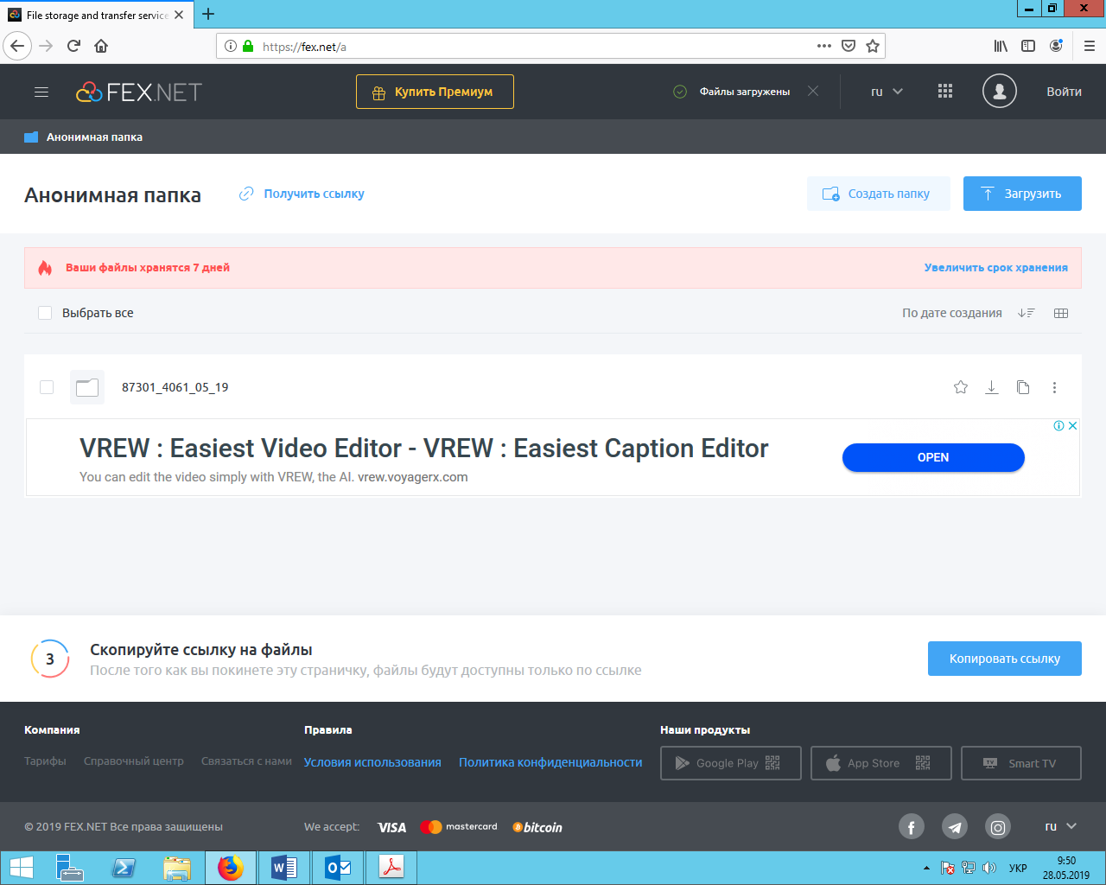
- Після цього з’явиться сь таке вікно, в якому потрыбно натиснути на «Копіювати посилання» та надіслати це посилання електронним листом за адресою : karpenko.y@dinternal.com.ua та stepanchenko.o@dinternal.com.ua

